Dzień dobry! Zapraszam w środę, 20.05.2020r.

- Dzisiaj do zabawy ruchowej wykorzystamy balon. Będziemy wspólnie go odbijać i liczyć, ile razy uda się go odbić zanim dotknie podłogi. A może spróbujemy odbijać balon tylko nogami?
- Proponuję najpierw krótki wiersz K. Datkun –Czerniak „Szczęście”

Szczęście to:
- uśmiech taty i mamy
- spadajace z drzewa kasztany
- zimne lody w gorący czas
- udany rysunek
- i gdy ktoś chwali nas.
Szczęście to wszystko, co jest dookoła:
ludzie, drzewa, przedszkole i szkoła!
Szczęście mam – gdy nie jestem sam!
Szczeście, że jestem tu, na ziemi,
pomiędzy ludźmi bliskimi.

Pozwólmy dzieciom określić, co autorka nazywa szczęściem, a co dla nich jest szczęściem, kiedy są szczęśliwe. Zwróćmy uwagę na znaczenie posiadania rodziny, bliskich i przyjaciół.

- Zapraszam do gry interaktywnej „Kto jest kim?” Rodzina.

https://view.genial.ly/5ebc0c53e87b0e0d25609230

- Namalujmy dzisiaj szczęśliwą rodzinę – najlepiej farbami, ale można również inną techniką. Przed malowaniem przypomnijmy cechy charakterystyczne postaci.

W trakcie malowania możemy posłuchać piosenki o mamie

https://www.youtube.com/watch?v=IdxQW3jqYtA

a także o tacie

https://www.youtube.com/watch?v=ZxgFEtsfIBs&list=PLZs_Yl1jfVlJaiiB-tE8jPGVVPPmOtQ2u

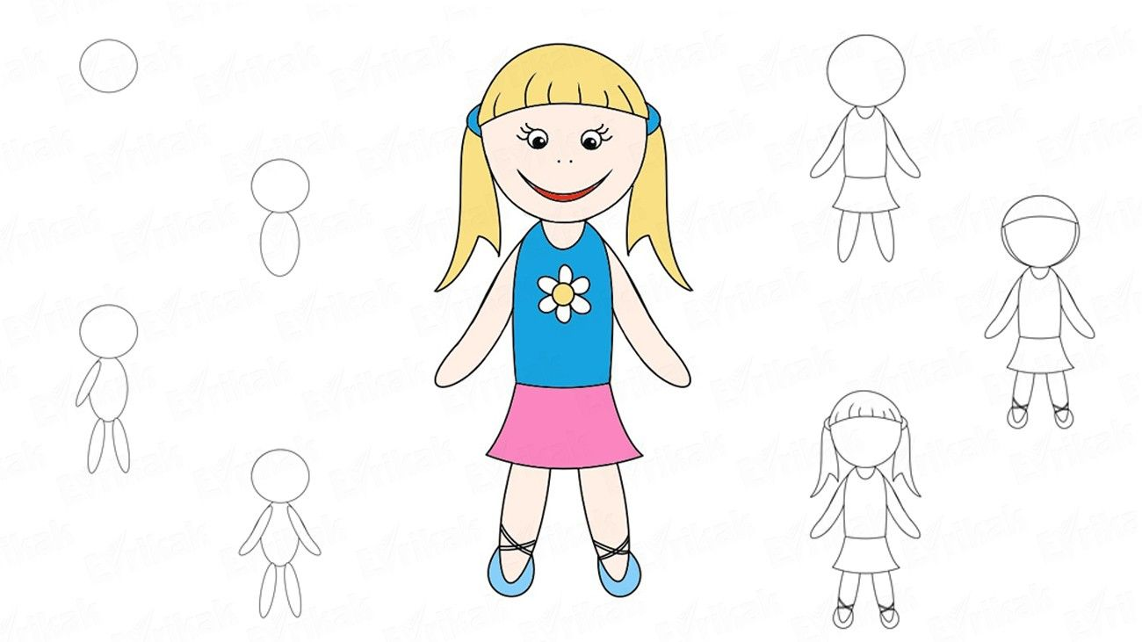
https://www.bing.com/images/search?q=postac+rysunek&qpvt=postac+rysunek&FORM=IGRE

- Sugerowane karty pracy – 5 latki -51,53; 4 latki – 46 a także te w PDF (dorysuj brakujące elementy i korale dla mamy), lub kolorowanka –piknik rodzinny.
- Nic tak nie cieszy dzieci jak wspólna zabawa z dorosłymi, zwłaszcza jeśli można w niej rywalizować. Proponuję zabawę „Kto pierwszy na mecie”. Układamy dwa sznurki w pewnej odległości od siebie. Jeden z nich to linia startu, a drugi to meta. Rzucamy kostką do gry. Zabawa polega na wykonaniu tylu skoków, ile wskaże liczba oczek. Kto pierwszy na mecie, ten wygrywa!

Pozdrawiam

